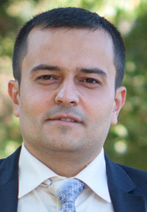
Гусейнов Фархад

Персональная информация

Дата рождения: 12.07.1980
Семейное положение: женат
Адрес: Киев, Оболонь
Гражданство: Украина
Email: farxadh@rambler.ru
Skype: rezazade3
Phone: 0508084497

Образование

1997-2001
Азербайджанская Государственная Академия
Факультет: БГИНМ
Специальность: инженер-техник

Военная служба

2002-2004
Противовоздушная оборона( ПВО) Звание: Старший лейтенант

Опыт работы на Украине

Апрель 2010 г- по настоящее время
сотрудничество с агенствами переводов "KLS", "Эсперанто", "Эталон", "Литерра", телеканал СТБ, газетой «Комсомольская Правда» - http://kp.ua/press/5483-onlain-konferentsyia-kakym-budet-dlia-ukrayny-2015-hod-vydeo#sort=new&p=1 , и т.д.

Владение языками

Азербайджанский – родной
Русский – свободный
Английский – устный
Турецкий –разговорный

